- Выполнение городецкой росписи с включением птиц

Городецкая роспись часто выполняется не с одной птицей, а с двумя. Роспись выполняется не по дереву, а по какому – либо фону. Птиц можно размещать друг напротив друга, то есть в зеркальном отображении. При разработке эскиза обязательно наводится ось симметрии. Цветочный орнамент используется «гирлянда» или «букет».
Иногда птицы располагаются в разных местах орнамента, тогда используется композиционное построение «букет».
При разработке эскиза в карандаше не забывайте о воздушном пространстве у краев. Здесь можно при возможности написать кайму. Определитесь с цветовым решением эскиза. При выполнении орнамента красками сначала наводим контур элементов, так как работа выполняется гуашью, и она может размазываться при наложении другой краски по цвету. Эту работу выполняем кистью № 2.
Далее заливаем фон, цвет которого вы выбираете сами. Выполняется эта операция более толстой кистью, чтобы равномерно легла краска. После этого выполняется подмалевка элементов. Стараемся делать четкий контур цветов, листьев, бутонов, птиц. Следующей операцией является тенежка, которая выполняется более темной краской. Здесь используются элементы такие как скобки, пуговки. Далее идет оживка, которая выполняется белилами и состоит из нажимов, травочных мазков, скобок и других элементов. Тенежка и оживка выполняется кистью № 2.

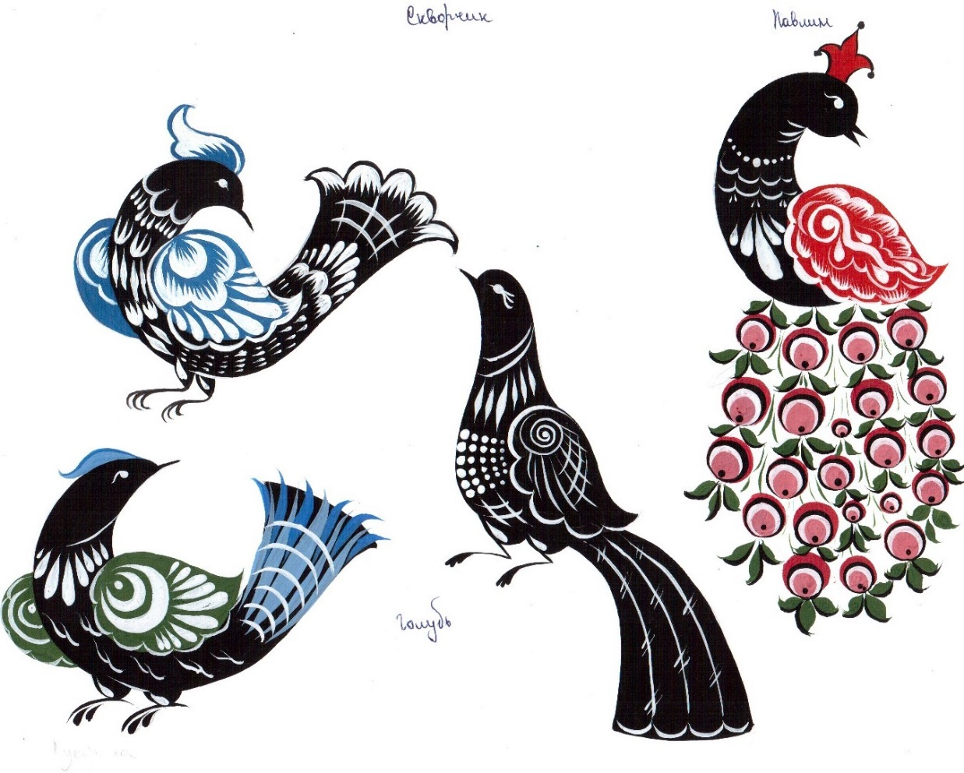
Птицы в орнаменте можно использовать разные.

